На сайте ВСКО в разделе Антидопинг пройти по ссылке на обучающий курс
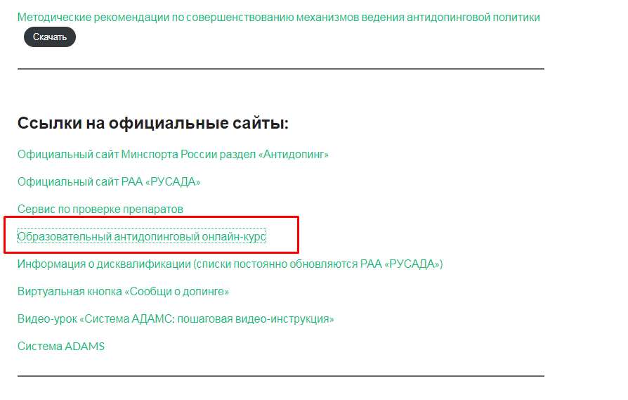
Войти в «Антидопинг курс - Курс для спортивных врачей и медицинского персонала»
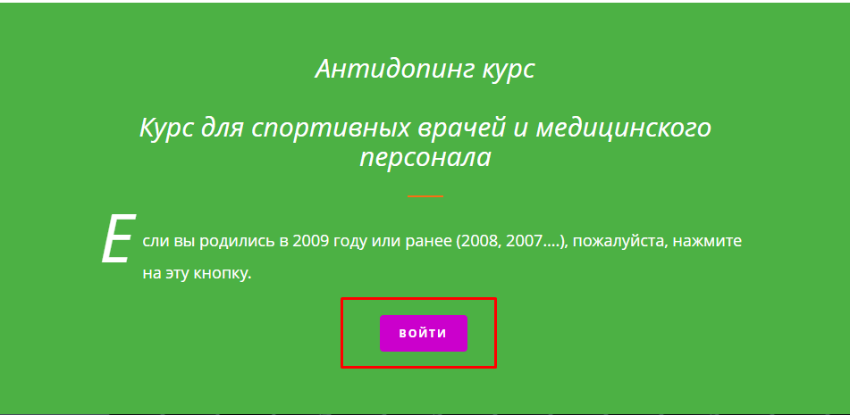

Если уже есть регистрация на сайте, то необходимо войти под собственными логином/паролем.
При необходимости зарегистрироваться на сайте:
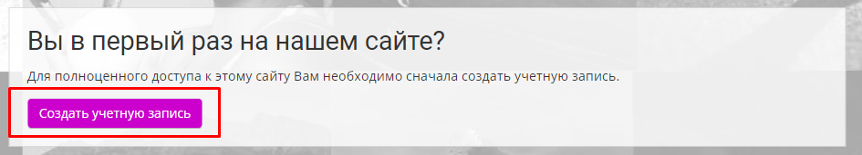

При регистрации необходимо заполнить обязательные поля во всех разделах:
- Имя пользователя и пароль
- Персональная информация
- Фамилия и Имя латинскими буквами
- Спортивный профиль

В спортивном профиле необходимо корректно заполнить Тип пользователя, Спортивную федерацию, Страну и Регион
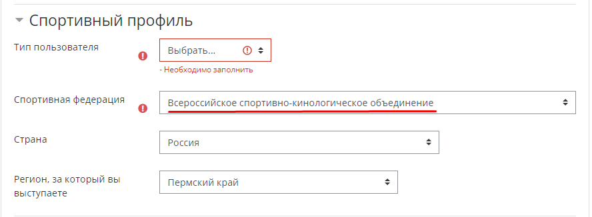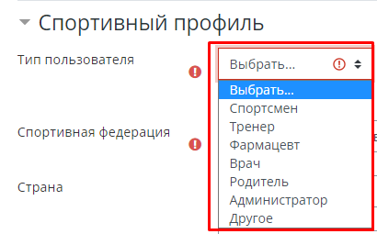
После регистрации и входа на сайт необходимо пройти «Антидопинг курс»
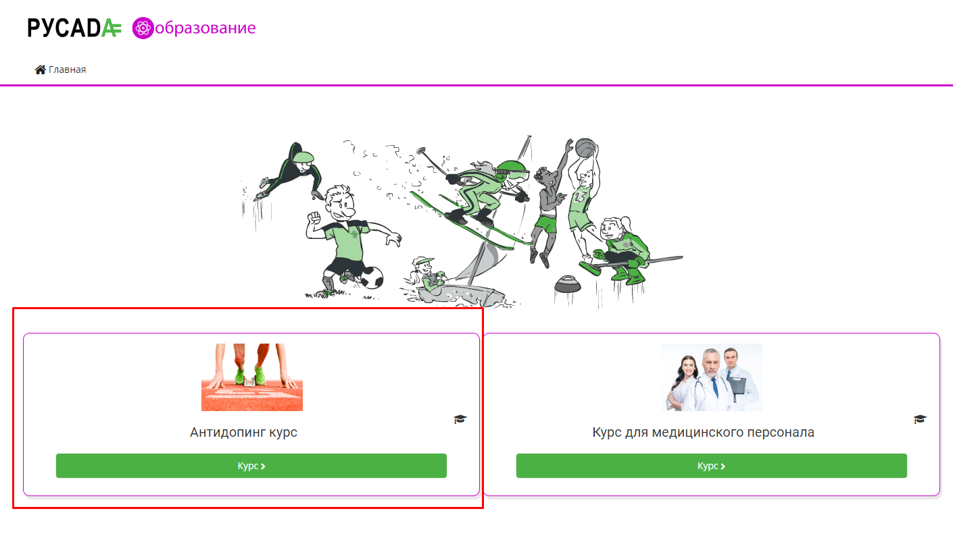
Сначала проходится Онлайн-курс, затем Онлайн-тест
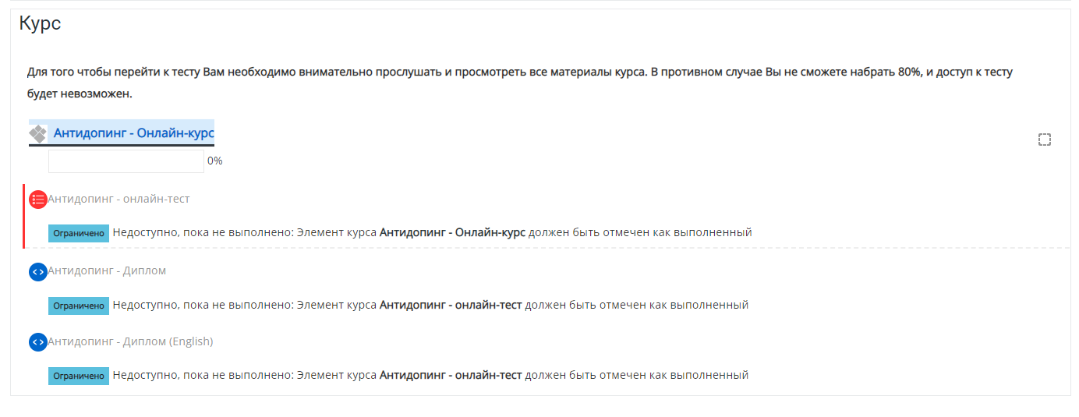

После успешного прохождения будут сформированы сертификаты на русском и английском языках
